LAPORAN PRAKTIKUM SISTEM DIGITAL



DISUSUN OLEH :

NAMA : YUSRIN SALMAN HENDRA
NIM : 23650233

FAKULTAS TEKNIK
PROGRAM STUDI INFORMATIKA
UNIVERSITAS DAYANU IKHSANUDDIN
PASARWAJO 2025
KATA PENGANTAR

Puji Syukur kehadirat Allah SWT yang telah melimpahkan nikmat, taufik, serta hidayah-Nya, sehingga saya dapat menyelesaikan laporan ini dengan baik
Penyusunan laporan ini bertujuan untuk memenuhi nilai tugas dalam praktikum Sistem Digital. Selain itu, pembuatan laporan ini juga bertujuan agar menambah pengetahuan dan wawasan bagi para pembaca.
Karena keterbatasan pengetahuan dan pengalaman. Maka, saya yakin masih banyak kekurangan dalam laporan ini. Oleh karena itu, saya sangat mengharapkan kritik dan saran yang membangun dari pembaca demi kesempurnaan laporan ini.
Akhir kata, semoga laporan ini dapat berguna bagi para pembaca.

Pasarwajo, 6 Juli 2025

Yusrin Salman Hendra

BAB I
PENDAHULUAN

- LATAR BELAKANG

Flip-flop Elektronik yang pertama kali ditemukan oleh dua orang ahli fisika Inggris William Eccles and F. W. Jordan pada tahun 1918 ini merupakan dasar dari penyimpan data memory pada komputer maupun Smartphone. Flip-flop juga dapat digunakan sebagai penghitung detak dan sebagai penyinkronsasian input sinyal waktu variabel untuk beberapa sinyal waktu referensi.

- TUJUAN

Tujuan dari pembuatan laporan yaitu untuk membantu mahasiswa dalam menerapkan teori dan praktikum yang telah dipelajari.

BAB II

PEMBAHASAN

- D FLIP FLOP

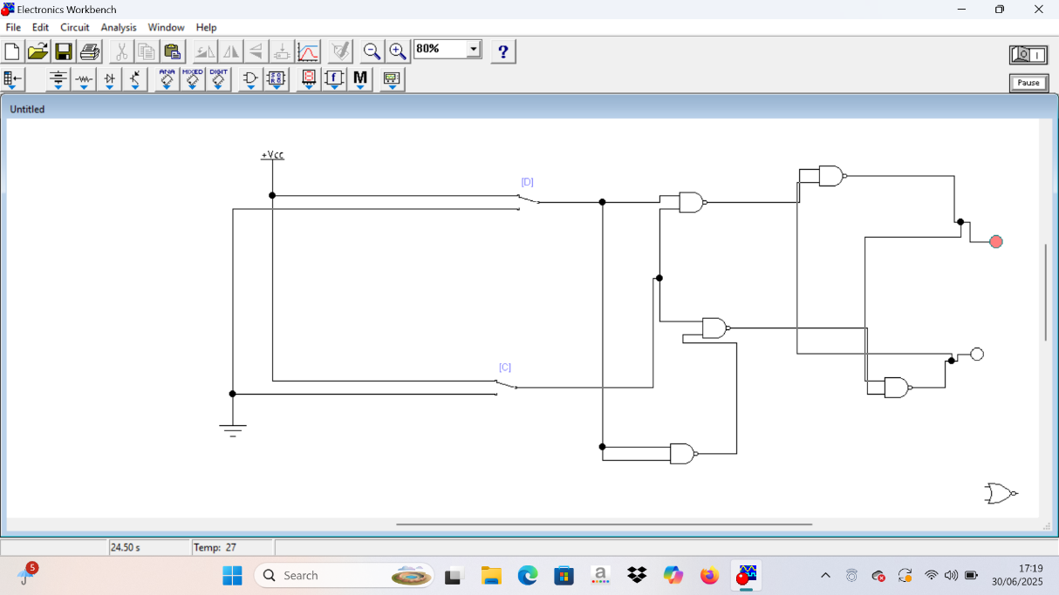
D Flip-Flop adalah jenis flip-flop yang hanya memiliki satu input data (D) dan clock, dan digunakan untuk menyimpan nilai input D saat clock aktif.

Tabel Hasil D Flip-Flop

Data Input (D) | Clock (C) | Q (Output) | Keterangan
0 | 0 | Q | Menunggu CLK
1 | 0 | Q | Menunggu CLK
0 | 1 | 0 | Sv 0
1 | 1 | 1 | Sv 1
- SR FLIP-FLOP

SR FF adalah rangkain logika yang memiliki 2 input, yaitu Set (S) dan Reset (R).

S | R | Q | Q’ | Keterangan
0 | 0 | Tidak berubah | Tidak berubah | Memori
1 | 0 | 1 | 0 | Set
0 | 1 | 0 | 1 | Reset
1 | 1 | Tak tentu | Tak tentu | Kondisi Terlarang

- JK FLIP FLOP

JK Flip-Flop adalah pengembangan dari SR Flip-Flop yang menghilangkan kondisi tak valid

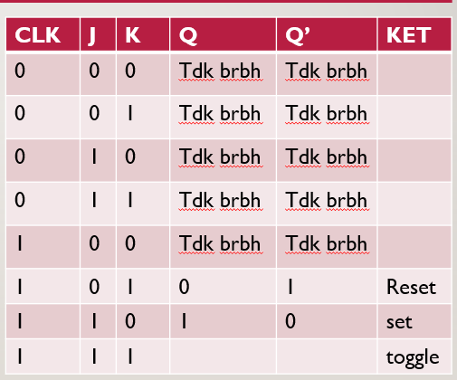
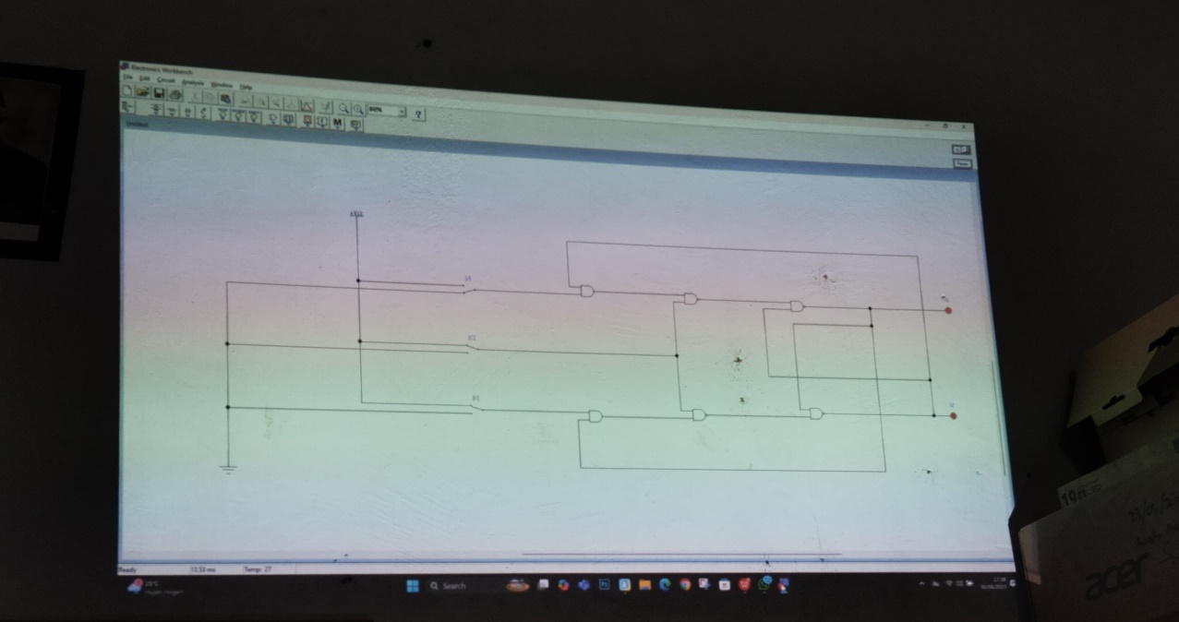
BAB III

PENUTUP

- KESIMPULAN

- SR Flip-Flop adalah komponen penting dalam rangkaian digital yang berfungsi sebagai penyimpan data berdasarkan input yang diterima, dengan beberapa kondisi khusus yang harus diperhatikan.
- Q: Menunjukkan keluaran utama dari Flip-Flop.
Q': Merupakan invers dari Q, yaitu keluaran yang terbalik.
Kondisi Tidak Berubah: Ketika tidak ada perubahan pada kedua input (S dan R).
Set: Ketika input Set aktif sehingga menghasilkan Q = 1.
Reset: Ketika input Reset aktif sehingga menghasilkan Q = 0.
Kondisi Tak Tentu: Ketika kedua input aktif secara bersamaan (S=1 dan R=1), kondisi ini sebaiknya dihindari.
Informasi ini sangat penting dalam memahami bagaimana SR Flip-Flop berfungsi dalam logika digital.

